|  |
| --- |
| cid:image001.jpg@01D1BCC2.14AC2B80  ACCORD-TYPE |
| **MODÈLE D’ACCORD-TYPE à l’intention des emprunteurs de la Banque mondiale** |
| Achat de véhicules par l’UNOPS dans le cadre de projets financés par la Banque mondiale |
| |  |  | | --- | --- | |  |  | |
|  |
| **v.1**  **Août 2016** |

Le présent document est protégé par un droit d’auteur.

Le présent document ne peut être utilisé et reproduit que dans le cadre d’un usage non commercial. Toute utilisation commerciale, y compris et sans s’y limiter la revente, la redistribution, la mise en place de frais d’accès ou le détournement de son objectif comme la traduction non officielle des présentes, est interdite.

Avant-propos

1. Le présent Accord-type résulte de la coopération entre la Banque mondiale (ci-après la « Banque »)[1] et le Bureau des Nations Unies pour les services d’appui aux projets (ci-après l’« UNOPS »).
2. Le présent Accord-type a été approuvé par les signatures respectives du Vice-Président du département Politiques opérationnelles et aux pays de la Banque mondiale et de la Secrétaire générale adjointe et Directrice exécutive de l’UNOPS le 22 août 2016.
3. Le présent Accord-type peut être utilisé pour l’achat de tout type de véhicules, y compris des motos et bicyclettes (ci-après les « Véhicules ») via le Département d’approvisionnement de l’UNOPS à Copenhague, au Danemark. L’UNOPS proposera les articles commandés par l’Emprunteur dans le cadre de cet Accord selon des conditions de vente et des taux unitaires similaires à ceux accordés à la Banque mondiale aux fins des besoins généraux de l’organisation. Afin d’engager le processus, l’Emprunteur peut communiquer avec le Bureau de pays de l’UNOPS ou s’enregistrer en ligne sur le portail des achats de l’UNOPS *UN Web Buy* à l’adresse [www.unwebbuy.org](http://www.unwebbuy.org).
4. Le présent Accord-type peut être utilisé pour effectuer un achat ponctuel ou comme accord-cadre lorsque la stratégie d’achats d’un projet comprend plusieurs achats de Véhicules au cours du cycle de vie du projet. Cet Accord-type peut être signé au début du projet et des commandes d’achats individuels peuvent être placées par l’Emprunteur en fonction de la planification des achats et dans la limite fixée par un plafond tarifaire (« plafond de financement total ») établi par l’Accord. La date d’expiration du présent Accord-type et la remise du dernier livrable ne peuvent dépasser la date de clôture du projet.
5. Les indications en *italique* sont des « *Notes à l’utilisateur* ». Ces notes visent à aider l’entité d’exécution de l’Emprunteur et le groupe de travail de l’agence de l’ONU à préparer un Accord précis. Ces *Notes en italique* doivent être supprimées dans la version finale avant la signature de l’Accord.

1. Les entités qui souhaitent envoyer des commentaires ou des questions concernant le présent document, ou obtenir de plus amples informations ou instructions au sujet de son utilisation peuvent contacter : [unagencies@worldbank.org](mailto:unagencies@worldbank.org).
2. Pour toute question ou information concernant l’UNOPS, veuillez contacter :

|  |  |
| --- | --- |
| Integrated Practice Advice and Support (IPAS)  United Nations Office for Project Services  Marmorvej 51, 2100  Copenhague, Danemark  e-mail : [ipas.legal@unops.org](mailto:ipas.legal@unops.org) | Washington Liaison Office  United Nations Office for Project Services  1775 K Street NW  Washington, DC 20006, U.S.A.  e-mail : [Washington.Office@unops.org](mailto:Washington.Office@unops.org) |

*L’Accord-type à l’usage des Emprunteurs commence à la page suivant*

*La publication est autorisée après la signature*

ACCORD

**POUR L’ACHAT DE VÉHICULES**

**Nom du projet[2] :** ___________________

**Date de clôture de projet : _________________**

**Numéro de référence : _______** *[indiqué dans le document de planification des achats du projet]*

**Numéro de référence de l’UNOPS** _____________

**Numéro du Prêt/Crédit/de la Subvention**  ____________

**Date de l’Accord de financement :** *[jour/mois/année] _______*

**entre**

**LE GOUVERNEMENT *[*DES/DU/DE/D’/DE LA *indiquer le nom du pays]***

**et**

**LE BUREAU DES NATIONS UNIES POUR LES SERVCIES D’APPUI AUX PROJETS (UNOPS)**

**Date : jour/mois/année**



***Insérer le logo de l’Emprunteur***

**ACCORD**

LE PRÉSENT ACCORD (ainsi que toutes ses annexes ci-jointes, ci-après dénommés collectivement l’« Accord ») est conclu entre **LE GOUVERNEMENT *[DES/DU/DE/D’/DE LA – NOM DU PAYS]***, par l’entremise de son [ministère de/des/du/de la XXX] (ci-après le « Gouvernement »), et le **BUREAU DES NATIONS UNIES POUR LES SERVICES D’APPUI AUX PROJETS** (ci-après l’« UNOPS » ou le « Partenaire de l’ONU »), un organe opérationnel des Nations Unies dont le siège est situé à Marmorvej 51, PO Box 2695, 2100 Copenhague au Danemark. L’UNOPS et le Gouvernement sont également ci-après dénommés séparément « Partie » ou collectivement « Parties »).

**ATTENDU QUE**

1. L’UNOPS est un organe opérationnel des Nations Unies mandaté pour jouer un rôle central dans les domaines tel que les achats, la gestion de contrats, et le renforcement des capacités, conformément à l’Accord de pays hôte conclu entre le Gouvernement et l’UNOPS (ci-après l’« Accord de base »). Si le Gouvernement n’a pas conclu d’Accord de base avec l’UNOPS, les références à l’« Accord de base », aux fins du présent Accord, désignent soit l’Accord de base type d’assistance conclu avec le PNUD, soit l’Accord type d’assistance technique révisé conclu avec l’ONU et ses agences spécialisées.
2. Le Gouvernement, en collaboration avec ses partenaires de développement, y compris l’UNOPS et la Banque mondiale (ci-après la « Banque »), a mis en œuvre un projet *[indiquez le nom du projet]* (ci-après le « Projet »). Dans le cadre d’un Projet de mise en œuvre, le Gouvernement a demandé à l’UNOPS, et l’UNOPS a accepté de fournir les articles figurant sur la liste de l’**Annexe I** (« Véhicules »).
3. Au titre d’un accord juridique (ci-après l’« Accord de financement »), le Gouvernement a reçu de la Banque des fonds (ci-après le « Financement ») visant à financer l’achat des Véhicules.

**SUR CE, les Parties conviennent de ce qui suit :**

1. Le Gouvernement se propose d’utiliser une partie du Financement, jusqu’à concurrence d’un montant total de *[indiquez le montant en lettres]* (*[indiquez le montant en chiffres]*) dollars US (ci-après le « Plafond de financement total »), pour les paiements autorisés au titre du présent Accord. Le Plafond de financement total constitue l’estimation la plus exacte possible des Parties (à la date de signature du présent Accord), calculée en fonction de la quantité des livrables convenue entre les Parties en **Annexe I**.
2. Le présent Accord est signé et exécuté en français, et toutes les communications, notifications et modifications relatives au présent Accord doivent se faire par écrit dans cette langue.
3. Le présent Accord entre en vigueur à la date de sa signature par les deux Parties (ci-après la « Date d’entrée en vigueur ») et reste en vigueur jusqu’au *[indiquez la date, qui ne peut être postérieure à la date de clôture du projet]* (ci-après la « Date d’expiration »), à moins que les Parties n’en conviennent autrement par écrit.
4. Le Gouvernement désigne *[indiquez le nom et la fonction de la personne]* et l’UNOPS désigne [indiquez le nom et la fonction de la personne] comme leurs représentants dûment autorisés respectifs afin de coordonner les activités relatives au présent Accord. Les coordonnées des représentants dûment autorisés sont les suivantes :

* Représentant du Gouvernement : *[indiquez le courrier électronique et les numéros de téléphone et de télécopieur]*
* Représentant de l’UNOPS : *[indiquez le courrier électronique et les numéros de téléphone et de télécopieur]*

1. Le présent Accord doit être interprété de manière à respecter les dispositions de l’Accord de base, ainsi que les dispositions de la Convention sur les privilèges et immunités des Nations Unies de 1946 (ci-après la « Convention générale »).
2. Aucune disposition du présent Accord ou s’y rapportant n’est réputée être une renonciation, expresse ou implicite, des privilèges et immunités des Nations Unies, y compris l’UNOPS, en vertu de la Convention générale, de l’Accord de base, ou autre.
3. Tout différend, controverse ou prétention opposant les Parties et provenant de ou survenant dans le cadre de cet Accord, y compris les prétentions de tierces parties, doit être réglé selon les dispositions de l’Accord de base. Toute prétention de la part du Gouvernement à l’encontre du fournisseur de l’UNOPS au titre des garanties auxquelles le fournisseur est tenu, ainsi que toute prétention relative à un contrat commercial où l’UNOPS constitue une partie ayant signé un contrat, seront réglées selon les dispositions dudit contrat.
4. Aux fins de coordination du projet, les coordonnées du représentant de la Banque sont les suivantes :

À l’attention de : *[indiquez le nom du Chef du groupe de travail de la Banque]*

Numéro de téléphone : ___________________

Courrier électronique : [_______________@worldbank.org](mailto:_______________@worldbank.org)

1. Les documents suivants font partie intégrante du présent Accord :
2. Clauses générales de l’Accord
3. Annexes :

Annexe I  Les exigences en matière d’achats ;

Annexe II La facture Pro Forma ; et

Annexe III Le document de réception.

**LES INFORMATIONS BANCAIRES DE L’UNOPS POUR LE PAIEMENT**[3]:

Par virement bancaire :

**Référence de l’UNOPS :** *[Pays]-* *[Numéro du projet]*

DESIGNATION DU COMPTE : Compte de l’UNOPS USD

DEVISE : USD

DESIGNATION DE LA BANQUE : JP Morgan Chase

ADRESSE DE LA BANQUE : 277 Park Avenue, 23rd Fl., New York, NY 10172 USA

NUMERO DU COMPTE :

CODE SWIFT : CHASUS33

CODE ABA : 021000021

**EN FOI DE QUOI**, les Parties au présent ont signé le présent Accord.

|  |  |
| --- | --- |
| **[*Le Gouvernement [de/des/du/de la nom du pays _______***  ***Le ministère du/des/de la XXX_________________]***      **Nom :** *__________________*  **Fonction :** *_________________*  **Date : ___________________** | ***Le Bureau des Nations Unies pour les services d’appui aux projets (l’UNOPS)***    **Nom :** *________________*  **Fonction :** *_________________*  **Date : __________________** |

**Le texte des présentes Clauses générales de l’Accord ne doit pas être modifié.**

**CLAUSES GÉNÉRALES DE L’ACCORD**

##### DÉFINITIONS

1. Les termes suivants s’entendent invariablement comme suit dans le présent Accord :
2. Le Document de réception désigne un document écrit émis par le Gouvernement confirmant la réception des Véhicules livrés par le Partenaire de l’ONU selon les termes de la facture Pro Forma et les dispositions du présent Accord.
3. Le plan des livraisons désigne le calendrier des livraisons à la Destination convenue et conformément aux références Incoterms convenues pour chaque article telles qu’établies par la facture Pro Forma correspondante.
4. La Destination désigne l’endroit de la livraison des Véhicules dans le pays du Gouvernement.
5. La Facture Pro Forma désigne le document émis par le Partenaire de l’ONU une fois que le Gouvernement a accepté et confirmé le devis confirmant les articles commandés, les coûts unitaires et le calendrier des livraisons.
6. Le Devis désigne une proposition de prix préparée par le Partenaire de l’ONU en réponse à un formulaire de commande en ligne ou à une demande écrite soumise par le Gouvernement conformément à l’Annexe I détaillant les articles spécifiques que le Gouvernement désire se faire livrer par le Partenaire de l’ONU.

##### PORTÉE DU PROGRAMME D’ASSISTANCE TECHNIQUE ET OBLIGATIONS GÉNÉRALES DES PARTIES

1. Le Partenaire de l’ONU convient de :
2. fournir les Véhicules désignés par la facture Pro Forma jointe à l’**Annexe II**, conformément aux spécifications applicables et dans les quantités indiquées ; et
3. livrer les Véhicules conformément aux informations de livraison spécifiées dans la facture Pro Forma applicable convenue entre le Partenaire de l’ONU et le Gouvernement.
4. Le Gouvernement convient de :
5. verser au Partenaire de l’ONU le paiement complet de tous les montants dus au titre du présent Accord en temps opportun et en respectant le Plafond de financement total et les dates de validité stipulées par la facture Pro Forma ;
6. fournir tout le soutien requis en lien avec les obligations du Partenaire de l’ONU au titre du présent Accord, y compris obtenir ou aider à obtenir les permis, licences, autorisations d’importation et autres autorisations officielles ou fournir les procurations ou autorisations au Partenaire de l’ONU de fournir les services liés aux Véhicules et coopérer rapidement et en temps opportun ;
7. faire usage des Véhicules exclusivement à des fins officielles dans le cadre de la mise en œuvre du Projet, et d’assumer l’ensemble des frais liés à l’assurance, l’entretien et l’opération des Véhicules encourus à partir de la date d’émission du Document de réception (**Annexe III**) ;
8. souscrire et maintenir toute assurance responsabilité appropriée des tierces parties relative à l’utilisation des Véhicules.

**PLAFOND DE FINANCEMENT TOTAL ET CALENDRIER DES PAIEMENTS**

1. Les paiements cumulés (les décaissements) opérés par le Gouvernement aux termes du présent Accord ne doivent pas dépasser le Plafond de financement total, à moins d’une révision de cette disposition par amendement écrit approuvé par la Banque. Le Partenaire de l’ONU prend note du fait que les paiements opérés par le Gouvernement aux termes du présent Accord sont régis, à tous égards, par les termes et clauses de l’Accord de financement et qu’aucune partie, à l’exception du Gouvernement, ne saurait se prévaloir d’un quelconque droit au titre de l’Accord de financement ni réclamer une quelconque part du produit du Financement.
2. Les paiements opérés aux termes du présent Accord doivent être versés par le Gouvernement à la réception de la facture Pro Forma (**Annexe II**). Tous les paiements versés au Partenaire de l’ONU aux termes du présent Accord seront sont en dollars des États-Unis d’Amérique. Le taux de change opérationnel des Nations Unies est utilisé pour convertir les dépenses versées aux fournisseurs versées dans d’autres devises.
3. L’UNOPS établit un compte du grand livre permettant d’enregistrer l’usage des fonds pour les besoins du présent Accord. Le Compte du grand livre est exclusivement soumis aux procédures d’audit interne et externe aux termes du règlement financier et des règles financières de l’UNOPS. Les Parties conviennent de la nomination des vérificateurs externes de l’UNOPS, le Comité des commissaires aux comptes de l'ONU, qui feront des rapports à l’Assemblée générale des Nations Unies, dont le Gouvernement compte parmi les membres. Pendant toute la durée de validité du présent Accord, l’UNOPS veillera à ce que ses comptes soient vérifiés et que les rapports des vérificateurs externes soient publiés sur son site web dans les dix (10) jours suivant la date à laquelle ils deviennent des documents publics pour avoir été présentés à l’Assemblée générale.

**ACHAT ET TERMES DE LIVRAISON**

1. Des Véhicules seront achetés, envoyés et livrés selon les termes du présent Accord et les procédures, instructions administratives, règles et règlements du Partenaire de l’ONU en matière d’achats et de finances, y compris les règles relatives à tout intérêt provenant des fonds déboursés dans le cadre du présent Accord.
2. Des Véhicules seront livrés selon les références Incoterms établies par la facture Pro Forma correspondante émise par le Partenaire de l’ONU selon les termes spécifiés dans l’**Annexe II**. Chaque facture Pro Forma spécifiera le destinataire des Véhicules selon un accord signé entre le Partenaire de l’ONU et le Gouvernement. Le Partenaire de l’ONU n’agira pas en tant que destinataire des biens fournis. Le Gouvernement devra informer le Partenaire de l’ONU du représentant nommé qui agira en tant que destinataire des Véhicules au moment de placer la commande auprès du Partenaire de l’ONU.
3. Le Partenaire de l’ONU informera le Gouvernement de tout retard de livraison potentiel, y compris de sa durée possible et de sa cause dès que le Partenaire de l’ONU aura obtenu ces informations. Le Partenaire de l’ONU s’efforcera de bonne foi de s’assurer que tout retard réel de livraison soit réduit au minimum.

**GARANTIES**

1. Le Partenaire de l’ONU effectuera l’achat de Véhicules selon des termes comprenant toutes les garanties appropriées selon les circonstances et permettant expressément au Gouvernement de bénéficier directement de ces garanties. Le Partenaire de l’ONU remettra les garanties applicables au Gouvernement avec l’ensemble de la documentation de transport.

**RAPPORT D’EXÉCUTION DE LIVRAISON**

1. Au moment de l’exécution de la livraison, le Partenaire de l’ONU notifiera le Gouvernement par écrit afin de confirmer l’achèvement de l’action d’achat, les instructions portant sur toute garantie et l’utilisation des fonds. Si des soldes budgétaires demeurent, y compris les réserves pour éventualités non utilisées, le Partenaire de l’ONU doit reverser les fonds au Gouvernement dans les 30 jours ouvrés à partir de la date du document de réception.
2. Au moment de la réception de la notification, le Gouvernement devra rapidement préparer un document de réception suivant le modèle reproduit dans l’**Annexe III** et conservera l’exemplaire original signé dans le dossier.
3. Le Partenaire de l’ONU ne devra accepter le retour d’aucun article acheté au nom du Gouvernement.

**CAS DE FORCE MAJEURE**

1. Toute Partie qui, pour des raisons de force majeure, se trouve dans l’impossibilité de remplir ses obligations ne saurait être considérée comme coupable de manquement à ces obligations. Ladite Partie doit alors déployer tous les efforts jugés raisonnables pour atténuer les conséquences de ce cas de force majeure. Dans le même temps, les Parties doivent se consulter sur les modalités de poursuite de l’exécution du présent Accord. Dans le présent Accord, le terme « force majeure » désigne, sans s’y limiter, les catastrophes naturelles telles que les tremblements de terre, les inondations et l’activité cyclonique ou volcanique ; les guerres (déclarées ou non), les invasions, les actes de forces ennemies étrangères, les rébellions, le terrorisme, les révolutions, les insurrections, le pouvoir militaire ou usurpé, les guerres civiles, les émeutes, les troubles et le désordre ; la radiation ionisante ou la contamination par radioactivité ; ainsi que tout autre acte de nature ou d’intensité similaire.

**LUTTE CONTRE LA FRAUDE ET LA CORRUPTION**

1. S’il arrive que le Gouvernement, le Partenaire de l’ONU ou la Banque, à la lumière de certains éléments d’information, juge nécessaire de procéder à un contrôle approfondi de la mise en œuvre du programme d’Assistance technique ou de l’utilisation des fonds fournis par le Gouvernement aux termes du présent Accord (y compris des allégations sérieuses d’éventuels actes de corruption, de fraude, de coercition ou de collusion), l’entité détenant ces éléments en informe sans tarder les deux autres.
2. Le cas échéant, ces éléments d’information sont aussitôt portés à l’attention de l’autorité ou des autorités compétentes du Gouvernement, du Partenaire de l’ONU et de la Banque.
3. À la suite de consultations avec le Gouvernement et la Banque, le Partenaire de l’ONU, dans la mesure où il est question d’actes relevant de son autorité ou de sa responsabilité, prend en temps voulu les mesures qui s’imposent, conformément à ses règlements, règles et directives administratives applicables, pour mener une enquête à ce sujet. Pour plus de clarté sur cette question, les Parties conviennent que le Partenaire de l’ONU n’est nullement habilité à enquêter sur une information faisant état d’actes de corruption, de fraude, de coercition ou de collusion dont se seraient rendus coupables des fonctionnaires du Gouvernement ou des agents ou consultants de la Banque.
4. Si cette enquête confirme les actes de corruption, de fraude, de collusion ou de coercition allégués et dans la mesure où il incombe au Partenaire de l’ONU de recourir à des mesures correctives, le Partenaire de l’ONU prend en temps voulu les dispositions nécessaires à la lumière des résultats de l’enquête, conformément à son cadre de responsabilité et de contrôle interne ainsi qu’à ses procédures en vigueur, y compris son règlement financier et ses règles financières, le cas échéant.
5. Dans les limites permises par son cadre de responsabilité et de contrôle et ses procédures en vigueur, le Partenaire de l’ONU tient le Gouvernement et la Banque informés régulièrement, par l’entremise des moyens de communication convenus, des mesures correctives mises en œuvre et de leur résultat, y compris, le cas échéant, les informations sur des montants recouvrés. Le Gouvernement consulte la Banque et communique au Partenaire de l’ONU les modalités de paiement concernant les montants en question.
6. Aux fins du présent Accord, les définitions suivantes s’appliquent :

(i) « acte de corruption » désigne le fait d’offrir, de donner, de recevoir ou de solliciter, directement ou indirectement, une chose de valeur dans le but d’influencer indûment les actions d’une autre partie.

(ii) « acte de fraude » désigne tout acte ou omission, y compris une fausse déclaration, qui, intentionnellement ou par négligence, induit en erreur ou vise à induire une partie dans le but d’obtenir un avantage financier ou autre, ou se soustraire à une obligation.

(iii) « acte de collusion » désigne tout accord entre deux parties ou plus visant à atteindre un objectif indu, y compris visant à influencer indûment les actions d’une autre partie.

(iv) « acte de coercition » désigne le fait de nuire ou de porter préjudice, ou menacer de nuire ou de porter préjudice, directement ou indirectement, à une partie donnée ou à ses biens dans le but d’influencer indûment ses actions.

.

1. Si le Gouvernement ou la Banque a des raisons valables de penser que le Partenaire de l’ONU ne s’est pas conformé aux dispositions de cet article, le Gouvernement ou la Banque peut solliciter des consultations directes de haut niveau entre la Banque, le Gouvernement et le Partenaire de l’ONU afin d’obtenir, conformément au cadre de responsabilité et de contrôle interne du Partenaire de l’ONU et avec la confidentialité appropriée, l’assurance que les mécanismes de responsabilité et de contrôle interne du Partenaire de l’ONU ont été ou seront dûment appliqués. Ces consultations directes peuvent aboutir à un accord entre le Gouvernement, la Banque et le Partenaire de l’ONU sur les mesures additionnelles à prendre ainsi que le calendrier pour leur mise en œuvre. Les Parties prennent note des dispositions pertinentes du règlement financier et des règles financières du Partenaire de l’ONU.
2. Les Parties conviennent qu’aucune disposition de cet article ne saurait être considérée comme un renoncement ou une restriction à un quelconque droit ou pouvoir de la Banque ou d’une autre entité du Groupe de la Banque mondiale, tel que spécifié dans l’Accord de financement ou autrement, aux fins d’enquêter sur des allégations ou autres informations faisant état d’éventuels actes de corruption, de fraude, de coercition, de collusion ou d’obstruction de la part d’une tierce partie ou aux fins de sanctionner ou prendre des mesures correctives contre toute tierce partie qui, de l’avis du Groupe de la Banque mondiale, se serait rendue coupable de telles pratiques, sous réserve que dans cet article le terme « tierce partie » ne désigne pas le Partenaire de l’ONU. Dans les limites permises par le cadre de contrôle interne et les procédures applicables du Partenaire de l’ONU et sur requête de la Banque, le Partenaire de l’ONU est prêt à coopérer avec la Banque ou toute autre entité à cette enquête.
3. (a) Le Partenaire de l’ONU demande à toute partie avec laquelle il a conclu des accords à long terme ou à laquelle il compte faire une commande ou offrir un marché de lui faire savoir si elle est frappée d’une quelconque sanction ou suspension temporaire imposée par une organisation du Groupe de la Banque mondiale. Le Partenaire de l’ONU prend alors dûment en compte ces sanctions et suspensions temporaires, telles qu’elles lui ont été révélées, lorsqu’il s’est agi d’octroyer des marchés liés à la fourniture de Véhicules au titre du présent Accord.

(b) Si le Partenaire de l’ONU entend octroyer un marché lié à l’achat de Véhicules aux termes du présent Accord à une partie qui lui a fait savoir qu’elle était frappée d’une sanction ou suspension temporaire par le Groupe de la Banque mondiale, la procédure suivante est alors applicable : (i) le Partenaire de l’ONU en notifie le Gouvernement, avec copie à la Banque, avant de signer ledit contrat ; (ii) le Gouvernement et la Banque peuvent alors solliciter des consultations directes de haut niveau, si nécessaire, entre la Banque, le Gouvernement et le Partenaire de l’ONU pour discuter de la décision du Partenaire de l’ONU ; et (iii) la Banque peut, par la suite, si le Partenaire de l’ONU décide de poursuivre la procédure, notifier ce dernier, avec copie au Gouvernement, que le produit du Financement ne saurait être utilisé pour financer un tel marché.

(c) Tout financement reçu par le Partenaire de l’ONU aux termes du présent Accord et destiné à financer un marché à propos duquel la Banque a exercé ses droits au titre des dispositions de cet article sera de facto utilisé pour payer les montants requis par le Partenaire de l’ONU dans une Demande de paiement subséquente, le cas échéant, ou sera considéré comme un solde en faveur du Gouvernement dans le calcul des soldes définitifs à l’expiration ou en cas de résiliation du présent Accord.

## RÈGLEMENT DES LITIGES ENTRE LES PARTIES

1. Le présent Accord est régi par les principes généraux du droit international, qui sont réputés inclure les Principes généraux d’UNIDROIT relatifs aux contrats du commerce international (2010). Tout litige, controverse ou réclamation découlant du présent Accord ou en lien avec celui-ci est réglé conformément aux dispositions pertinentes de l’Accord de base ou, à défaut d’être réglé par voie de négociation ou par un autre mode de règlement convenu, doit être soumis à l’arbitrage, à la demande de l’une ou l’autre partie. Chacune des parties désigne un arbitre, et les deux arbitres ainsi désignés choisissent un troisième arbitre qui exerce les fonctions de président. Si l’une des parties n’a pas désigné un arbitre dans les trente jours suivant la demande d’arbitrage ou si, dans les quinze jours qui suivent la désignation des deux arbitres, le troisième arbitre n’a pas été désigné, l’une ou l’autre des parties peut demander au Président de la Cour internationale de Justice de désigner cet arbitre. La procédure d’arbitrage est définie par les arbitres, et les frais de l’arbitrage sont à la charge des Parties, tels que fixés par les arbitres. La décision arbitrale doit contenir l’énoncé des raisons sur lesquelles elle est fondée et elle est définitive et impérative pour les Parties.

## RÉSILIATION

1. Le présent Accord peut être résilié par l’une ou l’autre des Parties suivant un préavis écrit adressé à l’autre Partie et uniquement à l’étape de la planification. Selon ces dispositions, la résiliation ne doit avoir de conséquences sur aucune des factures Pro Forma déjà émises par le Partenaire de l’ONU.
2. Les dispositions provisions du présent Accord perdureront après l’expiration ou la résiliation dans la mesure nécessaire pour permettre un règlement efficace des comptes entre les Parties.

## AVENANTS ET MODIFICATIONS

1. Des modifications ou avenants peuvent être apportés au présent Accord uniquement au moyen de correspondances écrites dûment effectuées entre les deux Parties.
2. Les avenants, annulations ou réductions des quantités relatifs aux accords obligatoires engageant déjà le Partenaire de l’ONU au moment où ils sont proposés ne peuvent avoir lieu qu’avec le consentement du Partenaire de l’ONU. Le Gouvernement est responsable du versement du paiement à l’avance de tout coût qui en résulte (y compris, mais sans s’y limiter, toute pénalité imposée par le fournisseur du Partenaire de l’ONU).

**NOTIFICATIONS**

1. Une notification est réputée avoir été « reçue » vingt-quatre (24) heures après avoir été remise.

**ANNEXE I**

**EXIGENCES RELATIVES AUX ARTICLES**

*Le Gouvernement peut demander un devis pour les Véhicules en contactant les bureaux de pays de l’UNOPS ou directement sur le portail des achats en ligne de l’UNOPS, UN Web Buy. On accède à UN Web Buy en s’enregistrant pour créer un compte à l’adresse* [*www.unwebbuy.org*](http://www.unwebbuy.org)*.*

*Le processus est le suivant :*

***Étape 1 : pour le Gouvernement***

*Enregistrez-vous pour créer un compte sur* [*www.unwebbuy.org*](http://www.unwebbuy.org) *ou contactez le représentant de l’UNOPS identifié au paragraphe 4(b) du document d’Accord.*

*Recherchez dans le catalogue de UN Web Buy les Véhicules dont vous avez besoin, la configuration nécessaire, et créez un devis basé sur votre sélection. Il est également possible pour le Gouvernement de communiquer directement avec un représentant de l’UNOPS afin de lui demander de l’aider dans ce processus en préparant :*

## *la liste des véhicules, des pièces et des assurances sélectionnés dans le catalogue en ligne de UN Web Buy sur* [*www.unwebbuy.org*](http://www.unwebbuy.org)*, en indiquant les exigences liées aux services, telles que les inspections préalables aux envois, les demandes d’envois spéciaux etc. ;*

## *la quantité de véhicules ou de pièces souhaitée (par ex. un manuel de réparation) et des équipements (par ex. porte-bagages de toit) y compris toute information nécessaire concernant la configuration des véhicules (couleur extérieure, couleur intérieure, etc.). Veuillez noter que les quantités et spécifications peuvent être ajustées au moment où l’UNOPS place des commandes individuelles auprès de ses fournisseurs. Veuillez garder à l’esprit que les quantités minimales et multiples des articles indiquées comme telles dans le catalogue sont basées sur les accords entre l’UNOPS et ses fournisseurs ;*

## *des indications sur les exigences appropriées de transport ou d’envoi, y compris les normes Incoterm. Veuillez assurer que la date de livraison du dernier envoi ne dépasse pas la date de clôture du projet ;*

## *un devis basé sur les prix obtenus via UN Web Buy pour tous les véhicules, pièces et options nécessaires, y compris une estimation des coûts de fret et d’assurance.*

*Veuillez soumettre ces informations à l’UNOPS pour obtenir un devis.*

***Étape 2 : pour l’UNOPS***

*L’UNOPS examinera la demande et fournira un devis en ligne ou via le bureau de pays. Un modèle de devis est fourni ci-dessous pour plus de facilité. Ce devis constituera la base de la facture Pro Forma reproduite à l’Annexe II.*

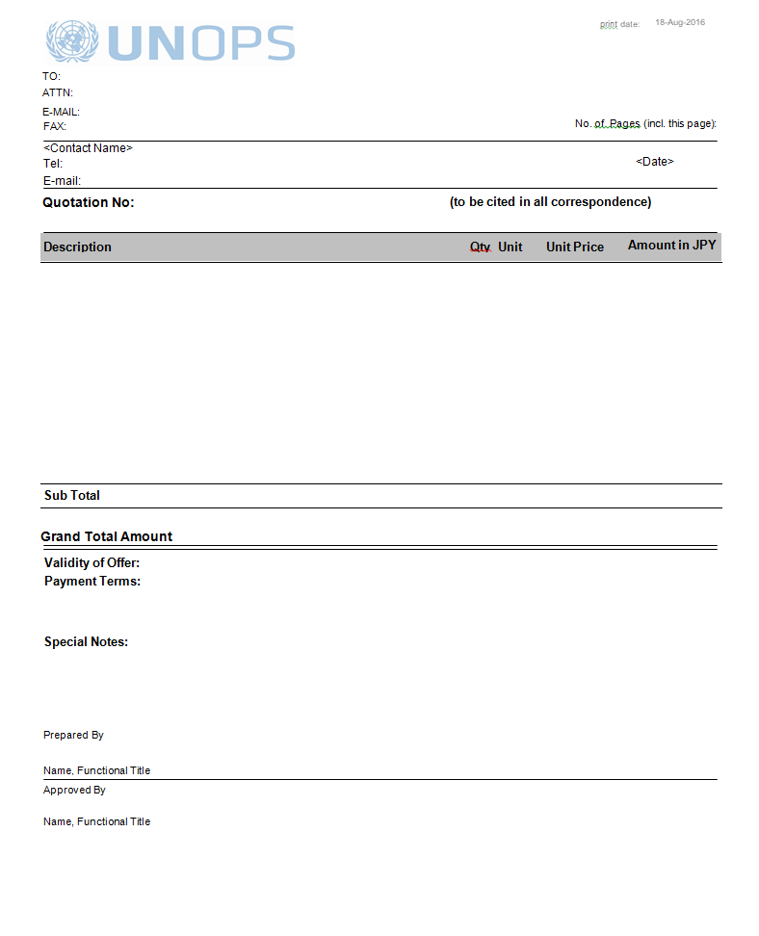

***Étape 3 : pour le Gouvernement***

*Au moment de la réception du devis par l’UNOPS, le Gouvernement doit obtenir les approbations nécessaires avant de procéder à l’élaboration du devis et doit confirmer l’acceptation du devis soit sur UN Web Buy, soit via un représentant de l’UNOPS et fournir toutes les informations nécessaires pour que l’UNOPS puisse finaliser le devis et passer à l’étape 4.*

***Étape 4- pour l’UNOPS***

*Au moment de la réception de la confirmation de Gouvernement, l’UNOPS émettra une facture Pro Forma, selon le modèle reproduit dans l’Annexe II.*

***Étape 5- pour le Gouvernement***

*Le Gouvernement doit effectuer le paiement à l’UNOPS selon les termes de la facture Pro Forma et dans les 30 jours de validité de la proposition de prix.*

**ANNEXE II**

**FACTURE PRO FORMA** 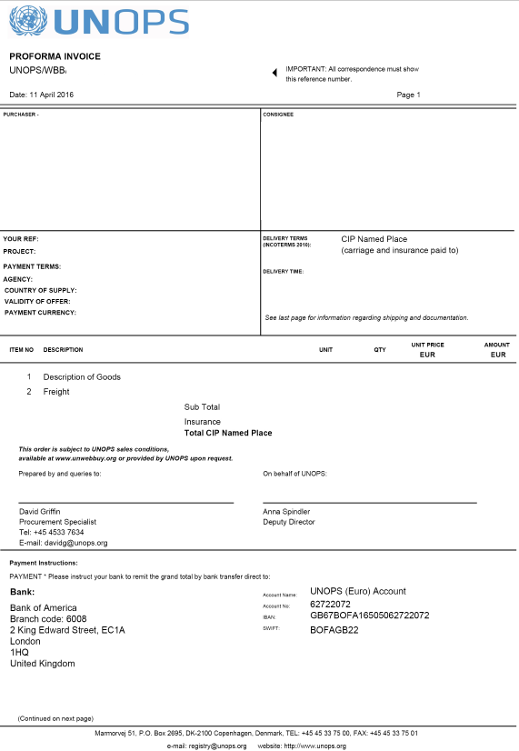

**ANNEXE III**

**DOCUMENT DE RÉCEPTION**

*[à préparer par le Gouvernement à la réception de chaque transfert]*

Date : [ ]

À l’attention de :

Cc :

Référence : *[insérer le nom du projet, le numéro d’identification de crédit/prêt/de la subvention, le numéro de référence de l’Accord (selon la planification des achats du projet)]*

Cette Note confirme réception des Véhicules :

Numéro de la facture Pro Forma *[le même numéro doit figurer sur la facture Pro Forma correspondant à ce transfert]*

Si la livraison n’est pas complète, veuillez indiquer quelle(s) partie(s) manque(nt) : *[veuillez indiquer l’article et la quantité selon les informations de la facture Pro Forma correspondant à ce transfert]*

Datez la commande livrée à destination (JJ/MM/AA) : ………….

Qualité des biens livrés (sélectionnez une option) :

* Véhicules reçus au complet dans le bon ordre y compris toutes les pièces commandées
* Véhicules reçus au complet dans le bon ordre mais endommagés ou sans certaines pièces commandées
* Véhicules manquants
* Véhicules endommagés

Remarques (facultatif) ……………………………………………………………………………..

…………………………………………………………………………………………………….

__________________________

Nom

__________________________

Fonction

__________________________

Lieu (Ville, pays)

1. Dans le présent Accord, les références à la « Banque mondiale » ou à la « Banque » correspondent à la fois à la Banque internationale pour la reconstruction et le développement (BIRD) et l’Association internationale de développement (AID).
2. *[Note à l’utilisateur : « Nom du projet » fait référence au titre du projet indiqué dans l’accord juridique (Accord de financement) conclu entre la Banque mondiale (entité assurant le financement de cet Accord) et le Gouvernement. Il ne doit pas être confondu avec le nom du projet ou du programme de l’agence de l’ONU, qui dépend d’autres sources de financement.]*
3. *[Notes à l’utilisateur : Les informations bancaires pour le paiement devront être confirmées par l’UNOPS au moment de la signature d’un Accord spécifique avec le Gouvernement.]*